Föräldramöte, protokoll - HIF F07/08

Föräldramöte via Zoom 31 augusti, 2021

- Tränare och trupp
  - Tränare: Nina Bergström, Stefan Ramqvist, Eva Ludvigsen, Hans Haglund. Ny i ledarstaben är Millan som ska fokusera på målvakterna.
  - 21 stycken spelsugna tjejer. Felicia och Tilde från F05/06 har valt att spela hos oss i år

- Träningstider och träningsupplägg
  - Tre träningstillfällen per vecka. Kalendern är uppdaterad. De som spelar fotboll eller har annan intensiv sport just nu ska fokusera på det och kommer i mån av tid till träning. De andra ser vi gärna komma minst 2 av 3 gånger per vecka.

Frånvaroanmälan görs till Nina 0768-730766 – allt för att vi ska kunna planera träningarna på bästa sätt

- Seriespel
Vi är anmälda till två serier i år. Röd div 2 (06) tillsammans med spelare från F05/06 samt Röd div 4 (07).

VIKTIGT! Svara gärna fort på kallelsen VIKTIGT! Ev återbud till match meddelas till Nina.

- Kassör och lagkassa
  - Frida (Olivias mamma) fortsätter som kassör. TACK!
  - Frida önskar svar på mail om tex försäljning av klubbkort omgående.
  - Information om lagkassa
    - Summa lagkassa idag: 31000 SEK, plus klubbkort på för närvarande 7700 SEK.
    - Försäljning
      - 59 st klubbkort såldes och 6 stycken köpte sig fria
      - Kommande Hagundacupen som genererar pengar in, oklart hur mycket i dagsläget
- Föräldragrupp
  - Linda Adeland (Hilmas mamma) är ansvarig för föräldragruppen. TACK!
  - Ansvarsfördelning för lagledare:
    - Matchvärdar (dam- och herrmatch)
    - Sekretariat (IFU)
    - När Linda har fördelat, byt sinsemellan om ni inte kan.

- Planerade cuper under säsong
  - Hagundacup, september, IFU
  - Scorpioncup, Allhelgonahelgen, 2500 kr
  - Storvretacup i januari, 7000 kr
  - Övernattningscup , tex Bustercup, Mora i april. Kostn ca 22-24000 kr.

- Hagundacupen
  - Linda sänder ut ett schema med föräldraansvar inom kort. Byt sinsemellan ifall ni inte kan. Det är för få föräldrar med hänsyn till alla pass så om två föräldrar från en spelare kan ställa upp är detta givetvis väldigt tacksamt. Meddela Linda hur ni kan göra. Ledarna kommer även få pass för att få schemat att gå ihop. Det är ett stort pussel att täcka hela helgen och vi är tacksamma för allt ni kan bidra med av tid och engagemang.
  - Det går att förboka lunch på IFU på lördagen och det blev beslutat att detta är något vi ska göra. Varje spelare betalar själv (swish till ledare går fint om spelare inte har eget kort eller swish). Det kostar 85 kronor. Söndagens slutspelsschema vet vi inte ännu så där är det bra att planera för rejäl matsäck och mellanmål.
  - Schema och mer information hittar ni på https://hagundacupen.cups.nu/

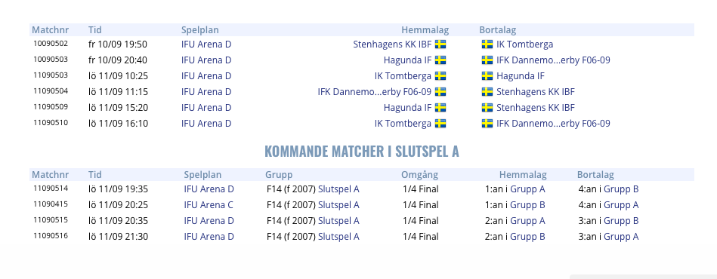

- Försäljning
  - Förslag på försäljning mot julen var NewBodies, Kakservice, Ullmax och Bingolotter.
  - Om det kommer in unt 8-10 000 SEK från Hagundacupen till lagkassan bestämdes det att vänta med försäljning till våren istället. Återkommer om hur det blir senare.

Vi ser med glädje fram emot den kommande säsongen och hoppas vi snart kan välkomna alla föräldrar och syskon in på läktarna igen. Tjejerna är taggade och så är vi ledare!

/Ledarstaben

